Составитель: Копытова Л.Ю.
МАДОУ ЦРР – детский сад.

Практическое
выделение
величины.

ВОСПРИЯТИЕ ВЕЛИЧИНЫ.
Величину, как и форму, ребёнок учится различать практически. Действуя с предметами, он обращает внимание на величину, начинает понимать, что от правильного определения величины предмета во многих случаях зависит результат действия, т.е. величина становится значимым для ребёнка признаком.
В процессе действия с игрушками ребёнок постепенно начинает выделять величину зрительно, хотя и не всегда точно. Если же во время действий, требующих практического знания величины, мы научим ребёнка пробовать, то зрительное восприятие величины будет более точным. На основе длительного применения проб и примеривания у ребёнка может возникнуть полноценное зрительное восприятие величины, умение вычленять её, соотносить предметы по величине. Пути развития восприятия величины и формы одинаковые. Однако между ними есть и различия. Величина – понятие относительное. Один и тот же предмет в сравнении с другими может восприниматься и большим и маленьким. Так, дерево кажется высоким по сравнению со стоящим под ним человеком и оказывается низким по сравнению с многоэтажным домом. В тоже время величина имеет разные параметры – высоту, длину, ширину. Поэтому помимо общего определения «большой–маленький» существуют частные: «длинный - короткий», «высокий -низкий», «широкий -узкий». Все эти моменты надо учитывать при проведении дидактической игры и упражнения. Игры и упражнения на восприятие величины следует проводить параллельно с играми на восприятие формы, чтобы дети овладевали способом проб на разном материале. Предлагается провести дома с ребёнком игры.

« Спрячь игрушку»
Цель: Учить ориентироваться на величину предметов, соотносить действия рук с величиной предметов, пользоваться пробами при выполнении задания.
Оборудование: Игрушки большие и маленькие, коробки двух размеров.
Ход игры: Взрослый раздаёт ребёнку две коробки с крышками (двух размеров) и две игрушки – большую и маленькую. Просит спрятать игрушки в коробки и закрыть крышками. Обращает внимание на то, что, если крышка не закроется, значит игрушка не подходит для этой коробки – её надо спрятать в другую, а то придёт волк и увидит зайчиков. Таким образом взрослый побуждает ребёнка пробовать.
« Оденем кукол»
Цель: Учитывать величину в практических действиях с предметами, соотносить предметы по величине, закреплять словесное обозначение величины (большой, маленький, больше, меньше), учить оценивать свои действия, радоваться положительному результату.
Оборудование: Четыре куклы разного размера, два комплекта одежды для них (платье с чепчиком и пальто с шапкой).
Ход игры: Вначале ребёнку дают двух кукол – самую большую и самую маленькую, т.е. кукол резко отличающихся по величине. «Куклы встали после сна и забыли кто в чём был одет», - говорит взрослый. Помогите им одеться». Раскладывается на столе вперемешку два платья, два чепчика. Величину предметов взрослый не называет, ребёнок должен самостоятельно выбрать одежду для кукол. Ребёнок отыскивает куклам их вещи. В случае ошибочного выбора останавливать ребёнка не надо. Ребёнок на примеривании убеждается в своей ошибке. Когда куклы одеты, взрослый просит рассказать о своих действиях в слове: « Эта кукла большая – ей маленькое платье не подойдёт, а нужно большое платье и большой чепчик. А эта куколка маленькая – ей нужно маленькое платье и маленький чепчик». Вариант игры может быть задание «Оденем кукол на прогулку». Тогда надевать нужно пальто и шапку. В дальнейшем можно количество предметов увеличивать до 3-4 кукол и комплектов одежды.

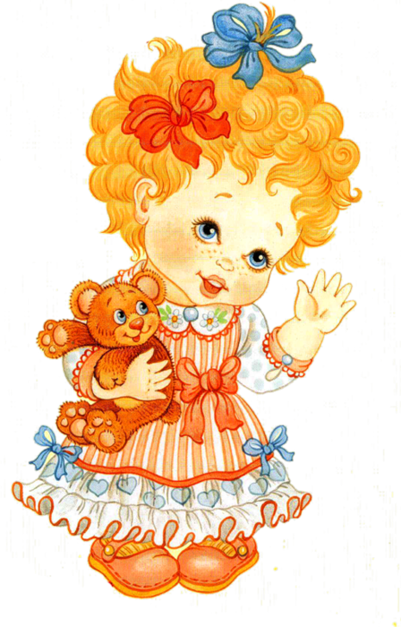

Литература: А.А.Венгер
Э.Г.Пилюгина
imaqes.yanden.ru.

